**Prijedlog obrasca za pripremu nastave koja implementira razvoj ključnih kompetencija**

|  |  |
| --- | --- |
| **1. Predmet/predmeti, Vannastavna/vanškolska aktivnost:** | **Matematika**  **V razred**  **redovna nastava** |
| **2. Tema:** | **Razlomci** |
| **3. Cilj**  **a) opšti**  **b)specifični** | **a) Ovladavanje, proširivanje i primjena znanja o razlomcima , kako bi ih koristili u svakodnevnom životu**  **b) Usvajanje čitanja i pisanja razlomaka predstavljenih na različite načine, upoređivanje razlomaka** |
| **4. Ishodi učenja** | * **Učenik će moći da:**    + **Prepozna, predstavi i zapiše razlomak,**   + **Grafički prepoznaje i prikazuje razlomke,**   + **Odredi koji je razlomak veći (manji) i prikazuje ih na brojevnoj pravoj,**   + **Izračuna djelove prirodnih brojeva**   + **Analizira i diskutuje postavku i tok rješavanja prostijih zadataka i problema**   + **Izračunavanje vrijednosti izraza sa razlomcima**   + **Primjenjuje razlomke na određivanje aritmetičke sredine dva, tri i više brojeva**   + **Primijeni stečena znanja o razlomcima u rješavanju svakodnevnih situacija** |
| **5. Ključne kompetencije i ishodi KK čijem se postizanju kod učenika doprinosi** | * **MATEMATIČKA:** * **Razvijanje i primjena znanja o razlomcima 1.3.1.** * **Unapređivanje matematičkih vještina u svim sferama života (određivanje djelova cijelog, npr. u kulinarstvu, jedinicama za mjerenje i sl.) 1.3.1.** * **Razvijanje logičkog mišljenja putem asocijacija i različitih zadataka 1.3.6. 1.3.11.** * **DIGITALNA:** * **Ovladava digitalnom tehnologijom (prezentacije i grafički prikaz razlomaka) 1.4.1. 1.4.9. 1.4.8.** * **LIČNA,DRUŠTVENA I UČENJE KAKO UČITI:** * **Komunicira i sarađuje kroz rad u paru ( ili u grupi) 1.5.14. 1.5.15.** * **KOMPETENCIJA PISMENOSTI:** * **Tumači slike,znakove, mape,te jednostavne grafikone... 1.1.8.** * **PREDUZETNIČKA:** * **Komunicira jasno svoje ideje s drugima 1.7.9.** |
| **6. Ciljna grupa** | **V razred** |
| **7. Broj časova i vremenski period realizacije** | **Dva časa, III- i kl. period** |
| **8. Scenario (strategije učenja i njihov slijed) te učenikove aktivnosti** | **I čas**  **1.Rješavaju asocijaciju otkrivanjem polja na prikazanom**  **slajdu**  **2.Posmatraju date figure i uočavaju na koliko datih djelova su podijeljene**  **3.Razumiju grafički prikaz razlomka i povezuju sa imenom razlomka (izražavanje riječima i matematičkim zapisom)**  **4.Kroz date zadatke provjerava pravilno prepoznavanje i čitanje razlomaka**  **II čas**  **5.Na praktičnom primjeru (jabuka) zaključuju na koliko jednakih dijelova je podijeljena cjelina (polovina,četvrtina, osmina)**  **6.Na praktičnom primjeru dijeljenja čokolade, zaključuju koji dio je veći,a koji manji (Upoređivanje razlomaka)**  **7. Na datom nastavnom listiću određuju i boje djelove figure izražene razlomkom ( rad u paru na kompjuteru)** |
| **9. Materijali za podučavanje i učenje** | **Voće, čokolada, nastavni listići** |
| **10. Potrebna materijalna sredstva**  **(uključujući troškovnik, ako je potrebno obezbjediti finansijska sredstva)** | **Kompjuter, projektor** |
| **11. Očekivani rezultati** | **Učenici će prepoznati, čitati i zapisivati razlomke, kao i upoređivati ih**  **Primjenjivaće stečena znanja u životnim situacijama** |
| **12. Opis sistema vrednovanja** | **Motivacijom, ispitivanjem učenika i njihovim povratnim informacijama, zaključujemo u kojoj je mjeri razvio ključne kompetencije.** |
| **13. Evaluacija** | **Sprovešće se nakon implementacije pripreme, nakon održanih aktivnosti.** |

**I ČAS**

**АKTIVNOST 1.** Čas je zamišljen tako da se tema zada kroz igru asocijacije.

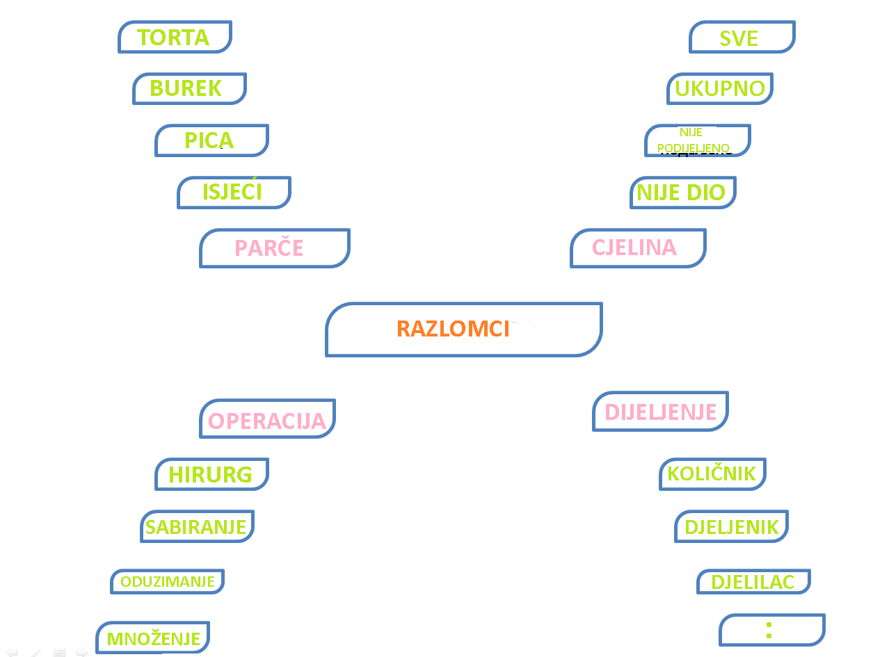

**АKTIVNOST 2.**

*Učenici otkrivaju slajdove,posmatraju figure i opisuju njihove podjele.

*Dolazi se do pojmova polovina, trećina i ćetvrtina.

Nakon uvođenja pojma, prelazi se na vežbanje osnovnih zadataka: uočavanje dijela cjeline na crtežu i obiljeležavanje tog dijela razlomkom i obrnuto.

**  **

**Razlomak se zapisuje pomoću dva broja. Broj ispod crte zove se imenilac i označava na koliko smo jednakih djelova podijelili jedno cijelo. Broj iznad crte zove se brojilac i označava koliko smo uzeli tih dijelova.  
Kad zapisujemo razlomak, prvo pišemo razlomačku crtu, a zatim imenilac pa brojilac.**

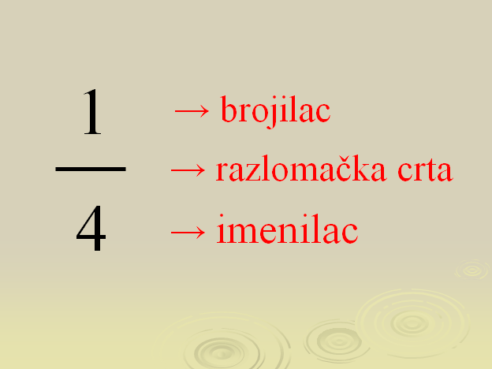

**Koliko trećina riba je sa šarama?**

**ANMAQ116ANMAQ098 ANMAQ095**

**Koliko trećina riba nema šare?**

ANMAQ098ANMAQ095ANMAQ116

**AKTIVNOST 3.**

RAZLOMCI

Poveži razlomak sa njegovom slikom.

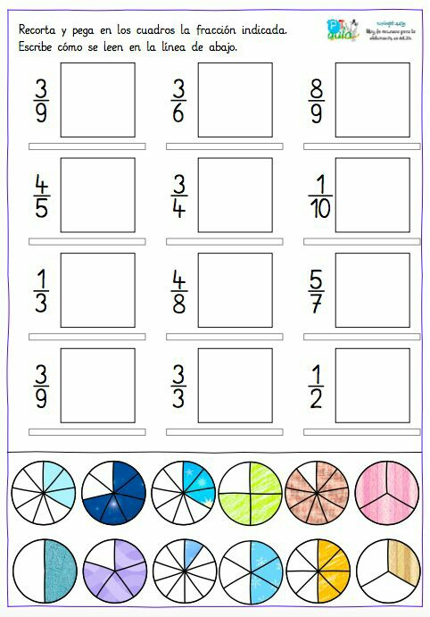

Ispod svake slike zapiši zadati razlomak.

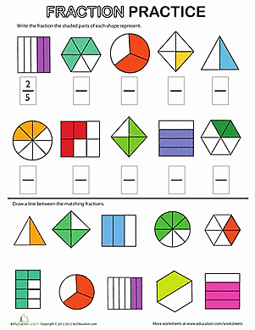.

**AKTIVNOST 4.**

Provjera odrađenog i zadavanje domaćeg zadatka ( Zbirka zadataka, str.79. zadatak 9. i str.80.zadatak 1.).

**II čas**

**AKTIVNOST 1.**

Na praktičnom primjeru dijeljenja čokolade zakliučuju koji je dio veći, a koji manji, vrše upoređivanje zapisanih razlomaka.

Na osnovu date slike vrše upoređivanje razlomaka.

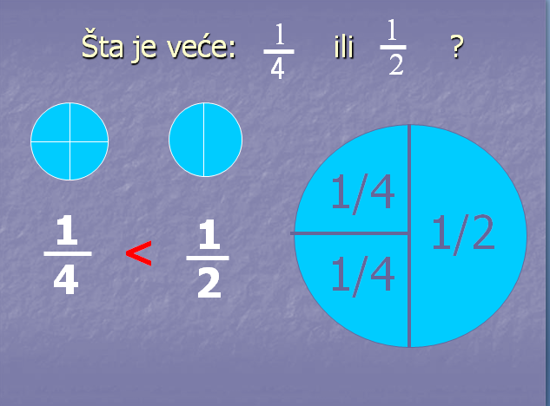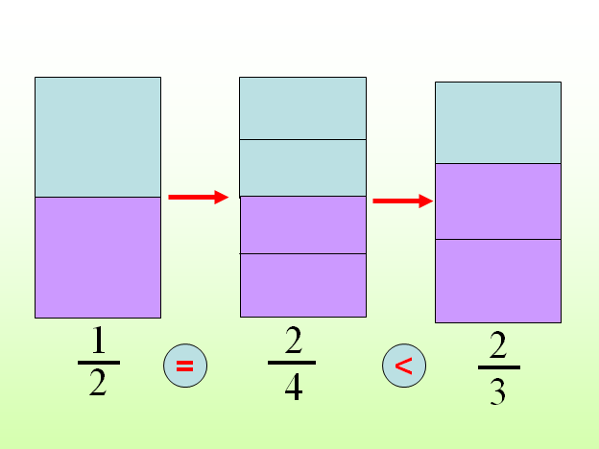

**AKTIVNOST 3.**

Učenici dobijaju nastavne listove koje će rješavati po grupama, a zatim razmjenjivati svoja mišljenja.

RAZLOMCI

* 1. Poređaj razlomke po veličini:

а) od najmanjeg do najvećeg $:\frac{7}{9}$; $\frac{3}{9}$; $\frac{6}{9}$; $\frac{1}{9}$; $\frac{8}{9}$; $\frac{5}{9}$; $\frac{2}{9}$; $\frac{4}{9}$

b) od najvećeg do najmanjeg: ; ; ; ;

2. Оdredi:

$\frac{1}{2}$ оd: 86, 180, 250, 460

$\frac{2}{3}$ оd: 96, 150, 330, 375

$\frac{5}{8}$ од: 88, 160, 320, 400.

**AKTIVNOST 4.**

Provjera urađenog i zadavanje domaćeg zadatka ( Zbirka zadataka, str.80. zadatak 3.; str.81. zadaci: 4. i 10.)

**Pripremu uradile:**

**Milena Radanović-nastavnica razredne nastave**

**Veselinka Janjić- nastavnica razredne nastave**

| **ŠTA? Aktivnosti** | **S KOJIM CILJEM? Cilj** | **KAKO?**  **Metode i aktivnosti za ostvarenje ciljeva** | **ŠTO JE POTREBNO?**  **Nužni resursi** | **DO KADA?**  **Rok do kojeg će se aktivnosti ostvariti** | **KO?**  **Osobe odgovorne za provedbu aktivnosti** | **MJERLJIVI POKAZATELJI OSTVARENOG CILJA** |
| --- | --- | --- | --- | --- | --- | --- |
| Priprema asocijacije, slajdova | Uvođenje u cilj časa | Pravimo asocijaciju za prikazivanje na projektoru | Kompjuter, projektor | Do početka časa | Nastavnik razredne nastave | Pripremljena asocijacija |
| Priprema očiglednih sredstava u didaktičku svrhu(voće,čokolada) | Da bi učenici na najjednostavnijim primjerima shvatili da se svako cijelo može dijeliti na djelove koje zapisujemo razlomcima | Djeca se sama organizuju ko će šta donijeti |  | Do početka časa | Učenici (nastavnik) | Donesen traženi materijal |
| Korišćenje savremene tehnologije u cilju pronalaženja slika I slajdova za čas | Da bi nastava bila očigledna, a učenici motivisani da uče na nov I zanimljiv način | Djeca dobijaju zadatak I uputstvo da pronađu na internetu slike sa razlomcima | Kompjuter, projektor | Do početka časa | Učenici  (nastavnik | Učenici su pripremili traženo I pohranili na desktopu računara |

**AKCIONI PLAN**

**Dio Godišnjeg plana i programa**

|  |  |  |  |  |  |  |  |
| --- | --- | --- | --- | --- | --- | --- | --- |
| Mjesec | Obrazovno-vaspitni ishod | Redni broj časa | Ishodi učenja | Broj časova | Sadržaj/pojmovi literatura | Korelacija | Kompetencije |
| ***M***  ***A*** | **RAZLOMCI**  Na kraju učenja učenik će znati da uoči na slici, pravilno pročita I zapiše razlomke, kao I da ih grafički prikaže | 92. | Imenuju I zapišu I razlomke oblika m/n (gdje je m<n);  Grafički prikažu zadati razlomak | 1 | Razlomci, zapisivanje razlomaka (imenilac, razlomačka crta,brojilac;  Grafički prikaz razlomaka  Udžbenik , str.130-131.  Zbirka zadataka, str.114-115. | C-SBH jezik I književnost (razumijevanje pročitanog)  Tehnika I informatika  (crtanje cijelog I podjela na djelove, upotreba kompjutera I projektora)  Likovna kultura  (oblici I boje) | Matematička  Pismenosti  Digitalna |
| ***R***  ***T*** | Na kraju učenja učenici će znati pravila za upoređivanje razlomaka  Na kraju učenja učenici će moći da primjenjuju razlomke u svakodnevnom životu | 93. | Upoređuju razlomke jednakih (različitih) imenilaca;  Koriste razlomke da prikažu podatke pomoću kružnog dijagrama;  Upoznaju načine osposobljavanja za pojedine vrste zanimanja | 1 | Brojilac, imenilac, upoređivanje razlomaka:  Dio cijelog kao razlomak:  Udžbenik, str.134-135.  Zbirka zadataka, str.119-121. | Tehnika I informatika | Matematička  Lična I …  Preduzetnička |